Título do artigo (deverá ser idêntico ao da comunicação admitida na conferência)

Nome do primeiro autor
Instituição a que pertence o autor
Email

[No caso de haver mais do que um autor, repetir a informação relativa a nome, instituição e email, pela mesma ordem.]

Resumo
Resumo até 300 palavras, fazendo referência ao tema, objetivos, metodologia, resultados e conclusões.

Palavras-chave
Até cinco, separadas por ponto e vírgula.

Introdução
Os autores devem usar este template para o livro eletrónico a publicar no âmbito da conferência internacional História do Jornalismo em Portugal.
Incluir na introdução a delimitação do objeto/problema científico a resolver, demonstrar a importância do objeto pela referência a outros estudos ou realçando o seu interesse e impacto sociocultural, referência a objetivos, eventuais hipóteses (alicerçadas em conhecimento cientificamente validado anterior; na observação direta e sistemática ou em dados conhecidos) e perguntas que norteiam a investigação.
A submissão dos artigos referentes às comunicações, para o livro eletrónico que vier a resultar da conferência, deverá ser feita para o email historiadojornalismoemportugal@gmail.com, até ao dia 31 de outubro de 2019.

Marco teórico e estado da questão
Revisão da literatura e conhecimento existente sobre o objeto de estudo.

Metodologia
Indicação detalhada da metodologia seguida para se atingirem os objetivos propostos, testar eventuais hipóteses e responder às perguntas de investigação. A metodologia deverá ser alicerçada e problematizada em obras de referência. Os autores devem considerar que a descrição detalhada da metodologia – principalmente em pesquisas empíricas – é condição essencial para assegurar a replicabilidade da pesquisa e, assim, a sua validade.

Resultados e discussão
Espera-se que nesta secção se exponham, interpretem e discutam os dados recolhidos.
Esta secção poderá, alternativamente, ser dividida em vários capítulos, com título próprio.
“Citações diretas devem ser incluídas no texto, entre aspas (sem itálico), em formato Harvard” (Sousa, 2016: 117-123).

Se a citação direta tiver mais do que 40 palavras, deve ser incluída em parágrafo à parte, separada 1,5 cm da margem esquerda do corpo do texto, com dupla separação vertical do parágrafo antecedente e do parágrafo posterior, mas mantendo o entrelinhado 1,5. Não usar aspas nem aplicar reentrância/avanço de parágrafo. Usar, no final, a referência em formato Harvard: (Sousa, 2016: 215).

Citações parafraseadas devem ser referenciadas, igualmente, no formato Harvard: (Sousa, 2016: 30).
Tabelas, fotografias, gráficos e similares devem ser numerados, inseridos no local do texto onde deverão figurar, EM FORMATO JPG (e apenas JPG), com título na parte superior, centrado, e indicação da fonte na parte inferior, centrada, mantendo a letra Times New Roman, 12. Os dados deverão ser grafados de maneira a serem legíveis, não sendo desejável o emprego de letra com corpo inferior a 10, conforme os exemplos abaixo. No caso de imagens com direitos de autor, os autores dos artigos são responsáveis pela obtenção prévia de autorização para a sua inclusão no texto, declinando os organizadores do livro ou a entidade que o editar e publicar qualquer responsabilidade neste âmbito.

Figura 1. Exemplo para fotografias.
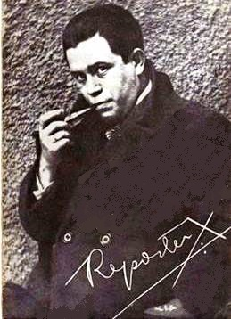
Fonte: capa do Livro do Repórter X.

Gráfico 1. Exemplo para gráfico.
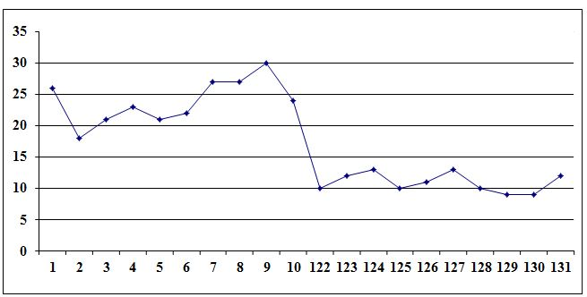
Fonte: Elaboração própria.

Tabela 1. Exemplo para tabelas.
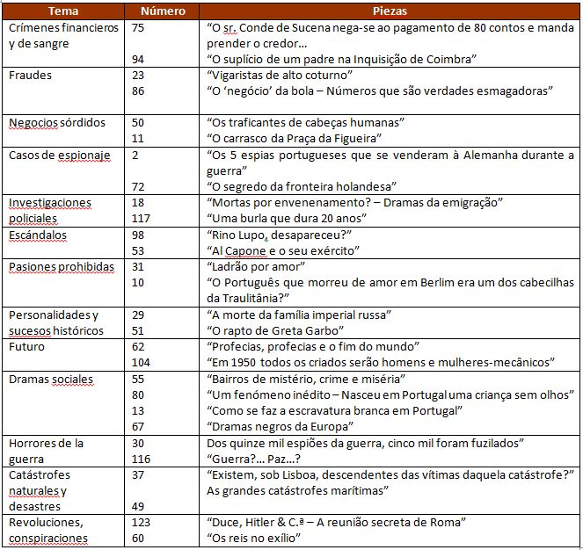
Fonte: Elaboração própria.

As referências bibliográficas deverão ser listadas por ordem alfabética e seguir o padrão APA, conforme o exemplo inserido na secção respetiva.

Conclusões
Do início da introdução ao final das conclusões o artigo deve ter entre 4000 (mínimo) e 7000 (máximo) palavras. Título, autores e filiação, resumo, palavras-chave e referências bibliográficas não contam para o total de palavras.

Referências bibliográficas

Delicato, M. O. Revoluções no fotojornalismo: o caso do jornal “O Comércio do Porto”. Tese de doutoramento apresentada à Faculdade de Ciências Humanas e Sociais da Universidade Fernando Pessoa. [Online]. Consultada a 28 de novembro de 2018. Disponível em:
https://bdigital.ufp.pt/handle/10284/4543

Lima, H. & Sousa, J. P. (2017). O Espelho: Infopropaganda britânica para Portugal e para o Brasil durante a I Guerra Mundial. Revista Famecos, 24 (1), 20-35.
[http://revistaseletronicas.pucrs.br/ojs/index.php/revistafamecos/article/view/24332]

Pena Álvarez, P. (2014). Las redes sociales como factor diferencial en el periodismo asiático. In: S. Direito (Coord.), De los medios a los metamedios (104-163). Santiago: Iacobus.

Rodríguez Freire, J. (2001). El conflicto de los derechos audiovisuales en las retransmisiones deportivas en radio. El caso de la Liga de Fútbol Profesional. Vigo: Universidad de Vigo.

Sousa, J. P. (2007). O dia depois: A reação da imprensa portuguesa ao atentado de 11 de Março de 2004 em Madrid. [Online]. Consultado a 15 de novembro de 2018. Disponível em:
http://www.bocc.ubi.pt/pag/sousa-jorge-pedro-dia-depois.pdf

Notas de rodapé no final de cada página e não no final do texto. As notas de rodapé devem ser grafadas em fonte Times New Roman, corpo 10, entrelinhado a um espaço, texto justificado.

